TWJ-Z312型 链、万向节传动系统综合实验台

- 实验内容
- 链传动多边形效应实验
- 主从动链轮齿数不一样时，链传动的瞬时传动比波动测试及理论计算
- 主从动链轮齿数一样时，链传动的瞬时传动比恒定测试及理论计算
- 万向节传动实验
- 单万向节传动比波动测试及理论计算
- 双万向节传动比恒定测试调节
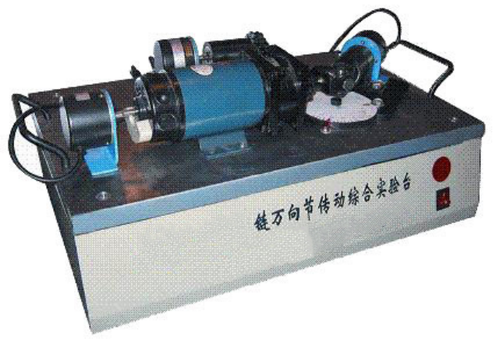
- 主要技术参数
- 电机功率：90Ｗ
- 电机转速：0~250转/分
- 链轮齿数；Z=11
- 大链轮齿数：Z=15
- 性能特点
- 从动链轮可更换，可测试比较主从动链轮齿数不一样时和齿数一样时的瞬时传动比变化情况。
- 实验台配置了单万向节和双万向节，可测试比较两种万向节的瞬时传动比变化情况。
万向节支座可平移和摆动0~45°角度，可测试比较各种角度情况下的瞬时传动比的变化情况。

